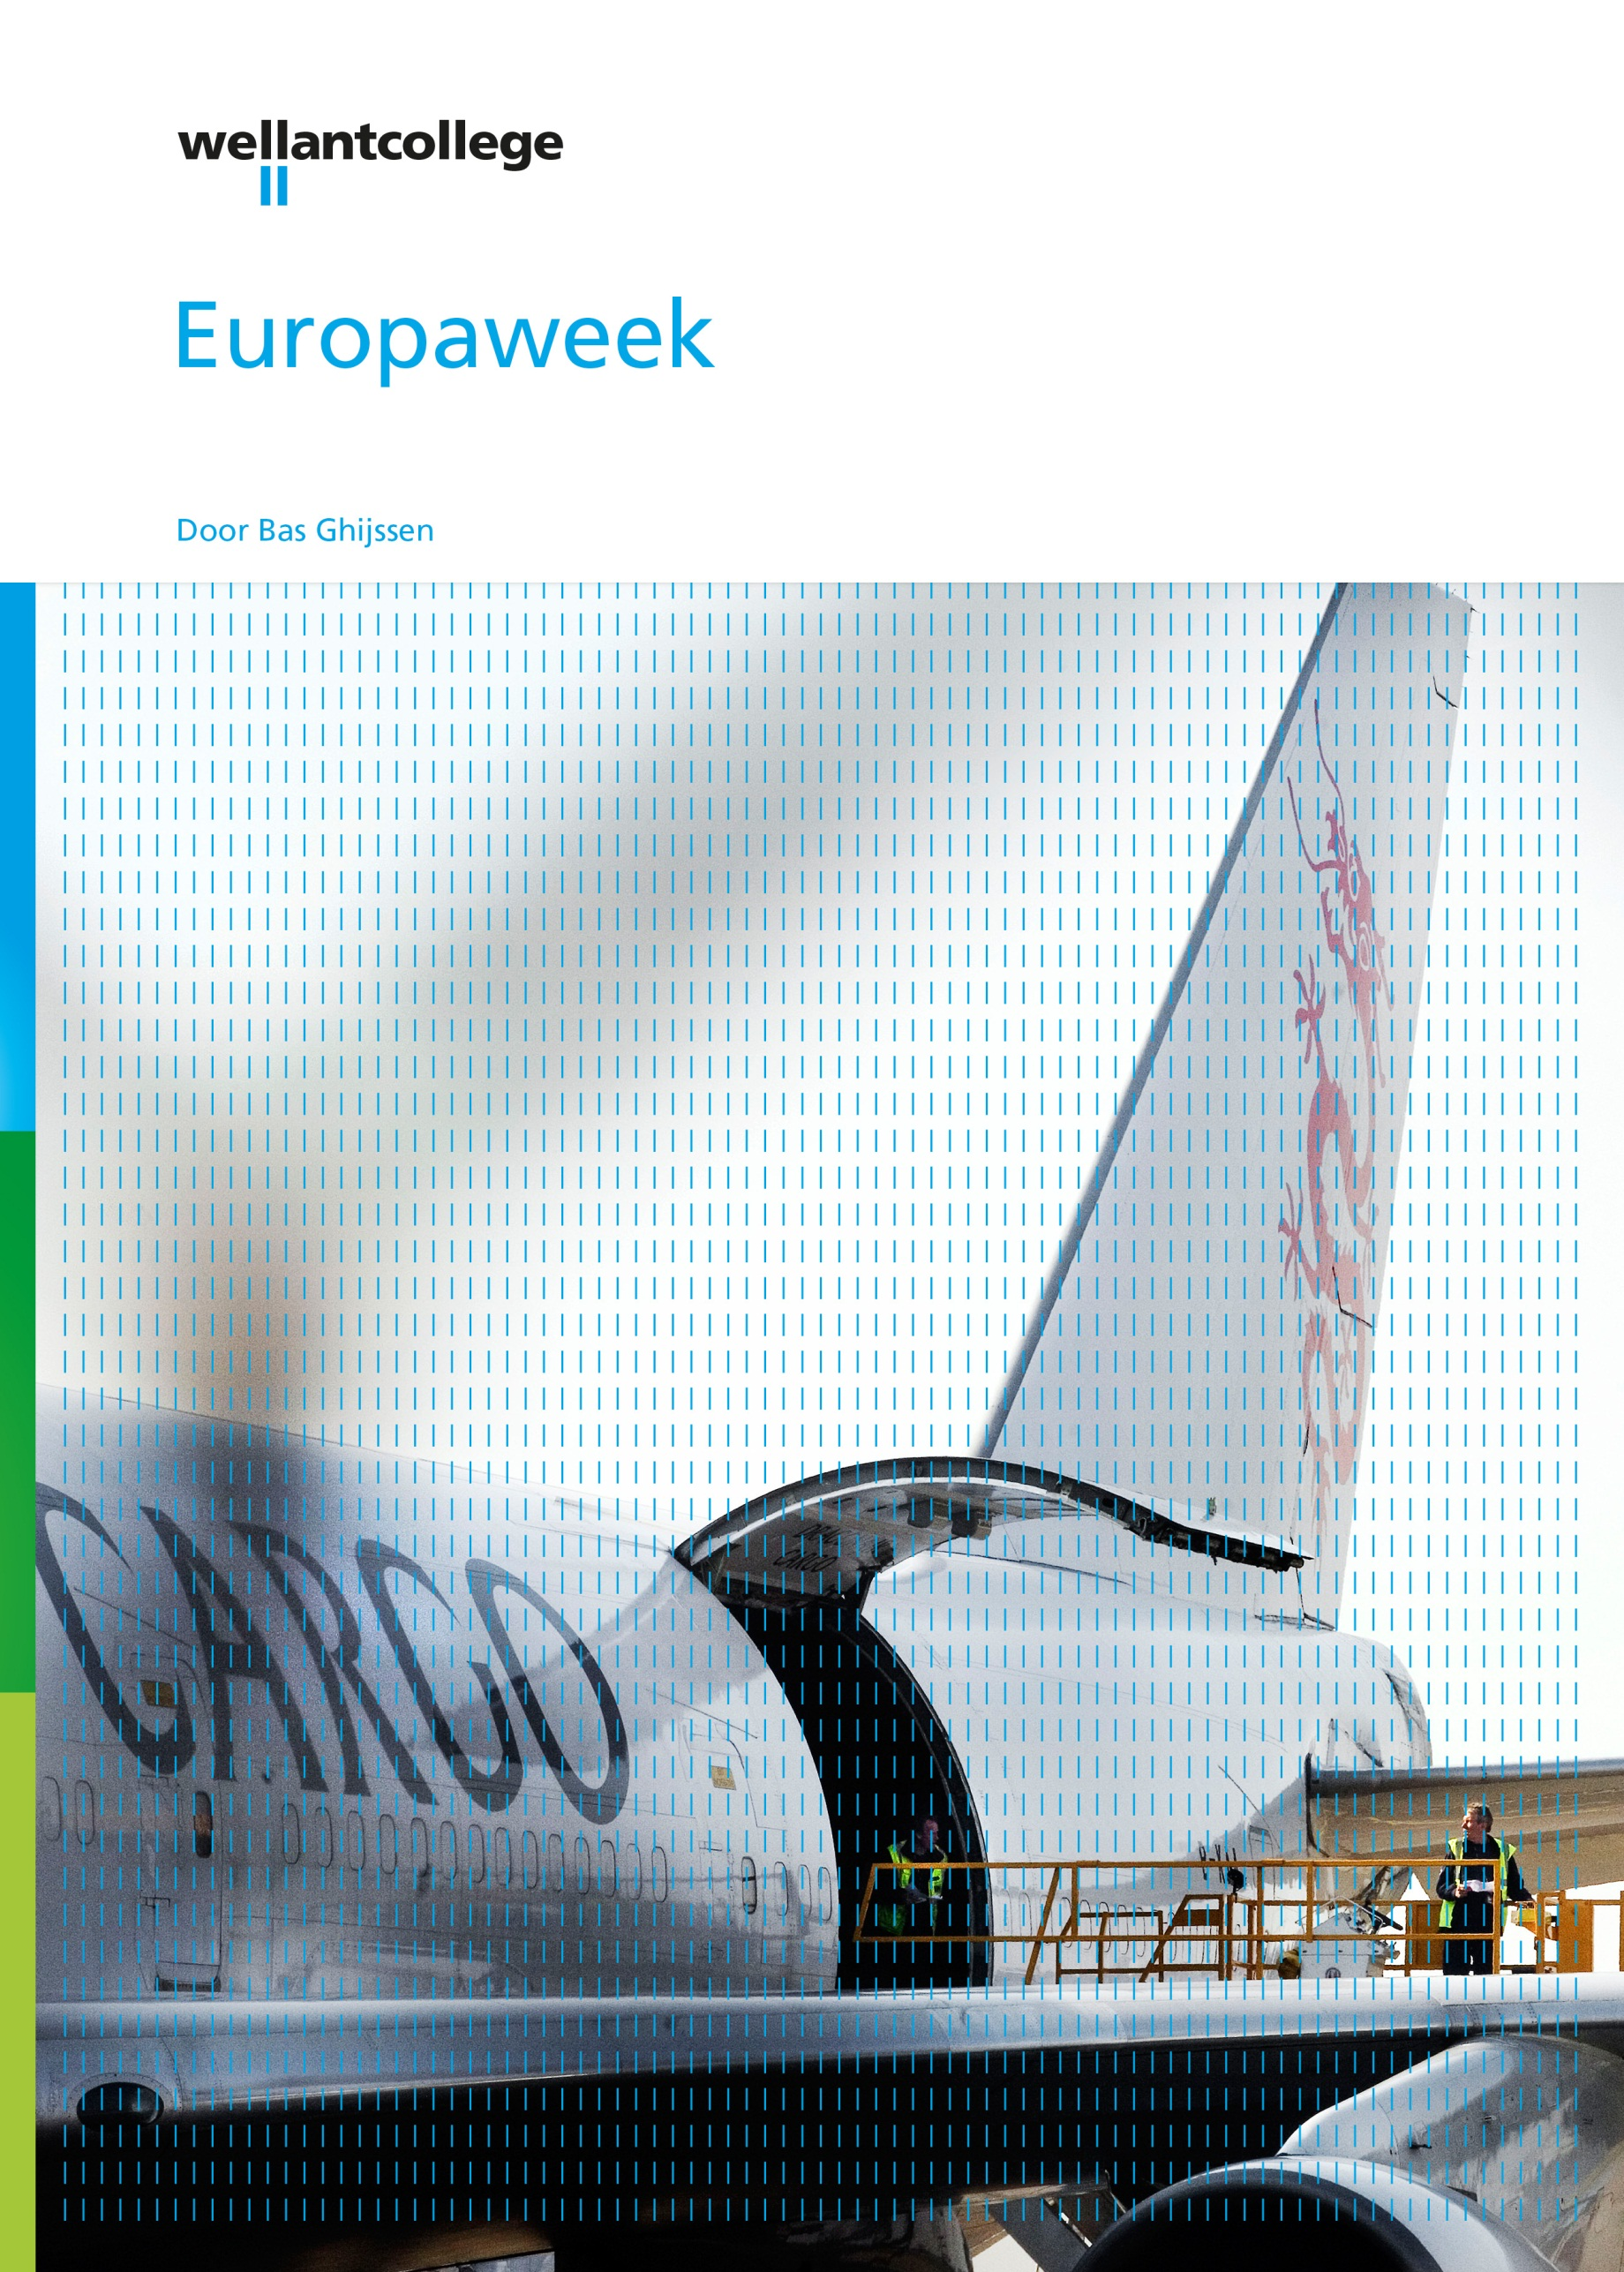

Introductie
Om Europa meer op de kaart te zetten wordt er binnen het Wellantcollege een Europaweek georganiseerd. In deze week staan alle lessen in het teken van Europa.
Dit draaiboek is geschreven voor een 2de klas vmbo maar met kleine aanpassingen goed toe te passen in klas 1 of 3.

Beleidskader Wellant
Wellantcollege opereert binnen een regio, de Randstad, waar bedrijven frequent contact hebben met andere landen. De Nederlandse export van agrarische producten en diensten is qua omvang de tweede van de wereld. Daarnaast is de hele regio internationaal georiënteerd, denk aan de havens, de luchthavens, veilingen, exportcentra, transport en logistiek e.d.
De Wellantregio is één van de zogenaamde “metropole regio’s”. Meer dan de helft van de bewoners van onze aarde leeft in een dergelijke stedelijke agglomeratie en velen daarvan hebben een leeftijd van onder de zestien jaar! Overal in de wereld werkt men aan het thema ”better city, better life.”
De uitdagingen, die in metropole omgevingen spelen, zijn groot. Thema’s als kwaliteit en inrichting van de woonomgeving, gezond voedsel, multifunctioneel groen, logistiek en handel spelen hierin een grote rol. Dit zijn thema’s waarin Wellantcollege als opleider een rol wil spelen. En vanzelfsprekend heeft duurzaamheid hierin ook een belangrijke plaats.
Om in staat te zijn aan deze thema’s invulling te geven dient niet alleen het onderwijs op moderne groene wijze ingevuld te worden in onze Randstedelijke metropool, maar dient ook gekozen te worden voor aansluiting op internationale ontwikkelingen. Immers, de uitdagingen van de moderne Randstad zijn niet uniek vanuit een metropool perspectief bekeken.

Het bedrijfsleven geeft aan dat internationale en interculturele competenties, die jongeren opgedaan hebben tijdens een gerichte ”buitenland ervaring” zeer noodzakelijk zijn voor hun praktijk- en levenservaring, maatschappelijke participatie en toekomstige beroepsuitoefening. Mobiliteit van werknemers is in de toekomst een belangrijk issue en om deze doelgroep te bereiken moeten we hen opleidingen aanbieden, die gericht zijn op de internationale markt en die hen de kans bieden om zich internationaal te ontplooien.

Ook voor de moderne lichtgroene domeinen biedt Wellantcollege de regio kansen om internationale ervaringen op te doen. In de Wellantregio is de dienstverlener immers de grootste werkgever. De dienstverlening in deze lichtgroen gekleurde sectoren is ook internationaal georiënteerd. Daarin onderscheiden we nieuwe doelgroepen namelijk autochtone en allochtone stedelijke jongeren. Het agrarisch onderwijs moet voor hen aantrekkelijker worden door het “overall”-imago te verplaatsen naar het “snelle pak met overhemd”-imago. Internationalisering is, in het kader van de herpositionering en werving van nieuwe deelnemers, een belangrijk “unique selling point” (USP).

Gegeven bovenstaand belang en de positie van internationalisering binnen het beroepsveld van de moderne groene beroepen, nu en in toenemende mate in de toekomst, heeft Wellantcollege er voor gekozen internationalisering een geïntegreerd onderdeel van haar strategie te laten zijn. En laat het structureel, in het door haar aangeboden onderwijsportfolio, terugkomen. (Bijna) alle internationale activiteiten van Wellantcollege dienen dan ook integraal onderdeel uit te maken van het curriculum van het onderwijs. En dienen de partners, waar Wellantcollege in dezen zaken mee doet of gaat doen, ook een dergelijk perspectief op internationalisering van belang te vinden: internationalisering als integraal onderdeel van het curriculum teneinde kwaliteit en duurzaamheid van de opleiding te kunnen vergroten en hiermee studenten meer kans te geven op de arbeidsmarkt en daarmee de aantrekkelijkheid van ons onderwijs vergroten.

Ambities Wellantcollege
Vanuit de Wellantstrategie en rekening houdend met de hierboven beschreven ontwikkelingen, worden de volgende ambities geformuleerd:
- Koppeling van Internationaliseringsactiviteiten aan alle drie de Wellantcollege domeinen:
- Gezondheid, voeding en lifestyle
- Leefomgeving
- Productie, handel en logistiek
- Duurzaam verankeren van internationaliseringsactiviteiten door:
- Internationaliseren onderdeel te laten zijn van het curriculum;
- Aan te sluiten op de vragen van de samenleving (maar ook uit de agri-business);
- De wereld te verkleinen daar waar mogelijk (digitaal, maar zeker ook in mobiliteit binnen de internationale arbeidsmarkt);
- Innoverend te zijn, door het krijgen van een koploperfunctie.
- Aansluiten op de vraag van het bedrijfsleven. Veel bedrijven in de Wellantregio zijn internationaal georiënteerd. De primaire productie, handel en logistiek staan hierbij centraal. De toenemende vraag naar werknemers met een MBO+ opleiding biedt door de EQF (European Qualification Framework)(*), voor bedrijfsleven en Wellantcollege, direct kansen om onze studenten op te leiden voor de Europese markt. De bedrijven, die in de periferie aan de primaire exportbedrijven verbonden zijn, hebben veelal internationale contacten en hebben daardoor studenten met internationale competenties nodig.
- Aanbieden van aantrekkelijke, moderne en internationaal georiënteerde opleidingen aan deelnemers.

EQf niveau

Niveau 1:
Alle activiteiten staan onder direct toezicht van docenten/medewerkers. Alle activiteiten worden voorzien van opdrachten die direct aansluiten op de onderwijsdoelen met als speerpunt het leren oplossen van een taalprobleem op basisniveau en het bewust omgaan met cultuurverschillen. Studenten bereiden de activiteit als integraal onderdeel van hun lesprogramma, samen met docenten, voor. Secundair komen de groene domeinen in beeld. De digitale snelweg wordt de eerste weg, logistiek, naar internationalisering.
In zijn algemeenheid kan gesteld worden dat niveau 1 vooral niet fysiek iets in een EU land doet, het gaat om een virtuele uitwisseling, met een mogelijke uitwisseling voor een beperkte groep.

Niveau 2:
Alle activiteiten staan onder toezicht van docenten/medewerkers. De studenten kunnen delen van taken zelf voorbereiden. Docenten geven opdrachten uit en begeleiden.
Alles vindt plaats binnen een bepaalde context. Studenten werken veelal in groepsverband. (bijv. bezoeken van een buitenlandse school, verrichten werkzaamheden die over de grens plaats vinden) De koppeling naar het curriculum van het onderwijs is duidelijk voor de student.

Onderwijscurriculum
Om de Europaweek een vast en goed onderdeel te laten worden, moet je voor het volgende zorgen:
- Er moet een draaiboek voor het project zijn.
- Het moet opgenomen worden in de jaarplanner.
- Het moet terugkomen in het PTA.
Wij kiezen er voor om het een vast onderdeel te laten zijn in het pta van Mens en maatschappij en Engels. Alle andere vakken zijn vrij om de resultaten van het project te gebruiken bij hun eigen cijferregistratie.

Praktische vormgeving in het rooster
Je kunt het project op twee manieren vormgeven.

Binnen het reguliere rooster
Het project vind plaats in het normale rooster. De leerlingen volgen alle lessen volgens het lesrooster. De docent stemt de lessen af op de Europaweek. Dat wil zeggen dat de lesinhoud volledig in het teken van Europa staat. Het handigste is het om je eigen vakgebied te combineren met Europa (zie tabel met lesstof ideeën). Vooraf bepaalt het team wie wat aanbiedt zodat er een logische lijn in het geheel zit, er geen dingen dubbel behandeld worden en je kunt werken naar een einddoel. De docent is zelf verantwoordelijk voor de uiteindelijke invulling van zijn lessen. Aan het eind van de week is er een afsluiting waarin er dingen worden gepresenteerd en gedeeld.
Voordelen:
- Je hoeft het rooster niet aan te passen.
- Niet elke docent hoeft mee te doen.
- De verdeling van vakdocenten over de klassen is evenredig omdat het normale rooster wordt aangehouden.
- Ze zitten in hun eigen klas.
Nadelen:
- Het project heeft iets minder body. (met een aangepast rooster wordt het meer speciaal)
- Groepen lopen niet synchroon. (ivm klasoverstijgende activiteiten zoals bv een quiz)
- Het is moeilijker om de groepen aan te passen. (Het mooiste is om met kleinere groepen te werken)
Er worden er contacten gelegd met scholen in Europa via E-twinning. De resultaten worden gedeeld op E-twinning. Na de Europaweek kunnen de leerlingen bekijken wat andere leerlingen uit Europa voor resultaten hebben.

Aangepast rooster
Voordelen:
- Je kunt de tijden aanpassen. In een projectweek kun je later starten en eerder stoppen zodat je het project goed vorm kunt geven. In de ochtend kun je gezamenlijk starten met de docenten. Doorspreken van de dag en klaarzetten van materialen. Elke middag een half uurtje de dag evalueren. Wat ging er goed? Wat moet er morgen anders. Verder aanpassingen maken en voorbereiden voor de dag erna.
- Door een aangepast rooster wordt het een ‘echte’ projectweek. Leerlingen hebben het gevoel dat er iets ‘anders’ gaat gebeuren deze week.
- Je kunt de groepen makkelijker aanpassen. Het mooiste is als je in kleinere groepjes kunt werken. Zo heeft Rotterdam de projectweek gedraaid in de praktijkgroepen.
- Je kunt de projectweek goed combineren met rapportbesprekingen (doordat je met een aangepast rooster werkt kun je zelf bepalen om welke tijd de lessen stoppen).
Nadelen:
- Je moet een aangepast rooster maken.
- Het is moeilijker om de vakdocenten goed te verdelen over alle klassen. Zo kan het voorkomen dat de ene klas geen les krijgt van een wiskundedocent en een ander klas 8 uur. Dit heeft natuurlijk gevolgen voor de lesstof die per klas wordt behandeld.

Activiteiten
Activiteiten die zouden kunnen plaatsvinden:
- Er wordt een gastspreker uitgenodigd die veel over Europa weet.
- Kennistoets aan het einde van de week.
- Het verkiezen van Europa ambassadeurs.
- E-twinning project (beer, werkstuk Europese regelgeving (bv. Over roken of verkeersregels), vak opdrachten (bv. Ontwerp milieuvriendelijke stad))
- Film ‘Europa expres’
- Debatten over internationale problematiek (milieu, de euro, regelgeving, e.a.)
- De winnaars van de Europaweek kunnen een bezoek maken aan Brussel (Europees Parlement)
- Europamarkt
- Afsluitende quiz
- Activiteiten rond om 9 mei (bijvoorbeeld het hijsen van de Europese vlag)

9 mei dag van Europa
Het is leuk om de Europaweek te koppelen aan 9 mei. Je zou dan met zijn alle de Europese vlag kunnen hijsen op het schoolplein.
Wie in zijn agenda of op een kalender bij 9 mei 'Dag van Europa' ziet staan, zal zich waarschijnlijk afvragen wat er dan op die negende mei gebeurd is.
Er zijn namelijk maar weinig Europese burgers die weten dat op 9 mei 1950 de aanzet werd gegeven voor de eenwording van Europa, op een moment dat de Tweede Wereldoorlog nog vers in het geheugen lag.
Op die bewuste dag werd de pers bijeengeroepen voor een 'mededeling van het hoogste belang'. Op deze persbijeenkomst las de toenmalige Franse Minister van Buitenlandse Zaken Robert Schuman de eerste regels van een verklaring aan de pers voor.
De Fransman Jean Monnet had deze verklaring geschreven, waarin hij aangaf dat Europese samenwerking noodzakelijk was om Europa tegen 'dreigende gevaren' te kunnen beschermen. Jean Monnet zou vervolgens voorzitter worden van het eerste samenwerkingsverband, dat de naam ‘Europese gemeenschap voor kolen en staal’ kreeg en een van de voorlopers is van de hedendaagse Europese Unie
In de Verklaring van 9 mei 1950 staat:
'De wereldvrede kan alleen worden beschermd door een krachtsontplooiing die evenredig is aan de gevaren die haar bedreigen.' 'Door de gezamenlijke productie van de oorlogsindustrieën onder gezag te plaatsen van een nieuwe Hoge Autoriteit, wier beslissingen bindend zijn voor Frankrijk, Duitsland en de andere landen die zich aansluiten, legt dit voorstel de eerste concrete fundamenten voor een Europese federatie, die onontbeerlijk is voor het handhaven van de vrede.'
Er werd voorgesteld een supranationale Europese organisatie op te richten voor het beheer van de grondstoffen die op dat moment de basis van alle militaire macht vormden: kolen en staal. Maar de twee landen die hun nationale zeggenschap over de 'zenuw van de oorlog' moesten opgeven, hadden elkaar nog maar enkele jaren daarvoor op leven en dood bevochten in een gruwelijk conflict dat niet alleen grote materiële, maar vooral ook enorme geestelijke schade -haatgevoelens, wrok en vooroordelen- had nagelaten.
Om te beseffen hoe bijzonder dit gebaar was, zou men vandaag de dag moeten denken aan een soortgelijk initiatief tussen Israëliërs en Palestijnen, of tussen Serviërs en Bosniërs.
Alles begon dus op 9 mei 1950. Daarom besloten de staatshoofden en regeringsleiders tijdens de top van Milaan in 1985 om 9 mei uit te roepen tot 'Dag van Europa'.

Doelen van de Europaweek:
- Jongeren meer betrekken bij Europa.
- Jongeren meer kennis geven over Europa:
  - Kennis over landen die bij de EU en bij de Eurozone horen.
  - Kennis van land en cultuur
  - Kennis van Europese regelgeving
  - Kennis over wat Europa voor ons betekend.
- Het verbeteren van Europees en internationaal denken bij jongeren, voorbereiden op de Europese markt.
- Verbeteren taalvaardigheid van onze leerlingen.
- Het doorbreken van vooroordelen en stereotypen.
- Verbeteren sociale vaardigheden van de leerling.

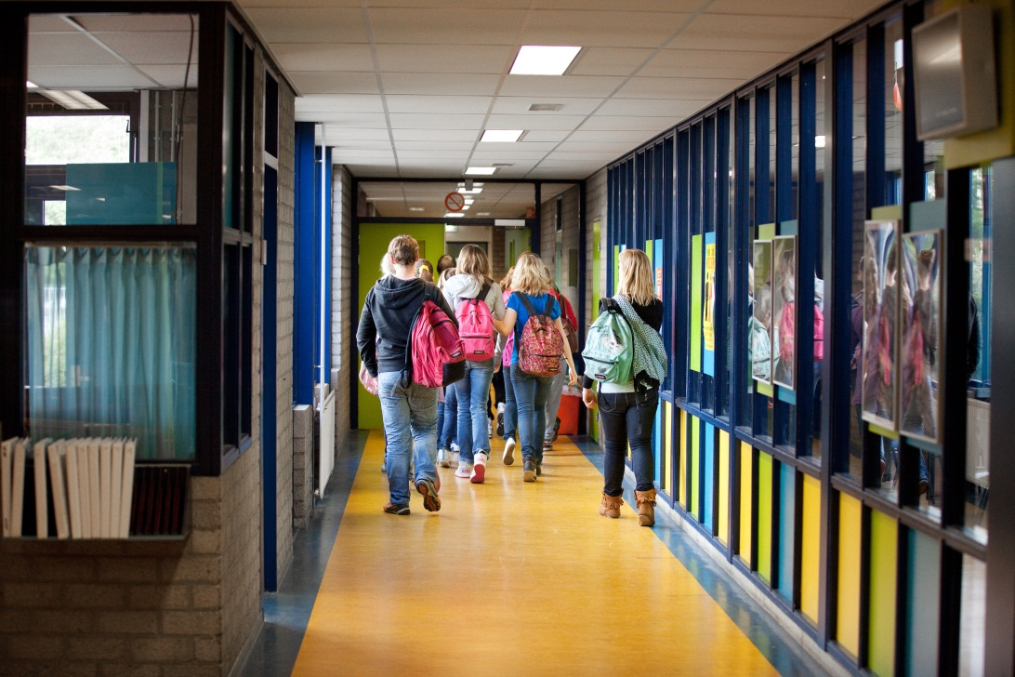
Introductieles

Uitleg aan de leerlingen
Bij de introductie van de Europaweek begin je met een vraag- en antwoordgesprek. Wat weten leerlingen eigenlijk over Europa? Vragen die je daarbij kunt gebruiken zijn:
- Wie weet welke landen er allemaal bij Europa horen?
- Waar zit het bestuurscentrum van Europa?
- Welke landen hebben de euro?
- Wat is het voordeel van de euro?
- Wat betekent Europa voor Nederland?
- Waarom is er Europese wetgeving?
- Enz.

We zijn Nederlander maar ook Europeaan!

Film
Bij de introductie wordt een film getoond over Europa. Deze is te vinden op: www.10vooreuropa.nl Bij zoeken ‘de Europa expres’ intypen. De film duurt ongeveer 20 minuten.

Bespreek verder de onderstaande punten in de introductie les.

Belangrijke Europese locaties
Luxemburg Europese raad (per land een minister) (Zit ook met regelmaat in Brussel)
Straatsburg Europees parlement (neemt wetten aan, beslist over begrotingen en heeft een controleren de functie).
Brussel Europese commissie (maakt wetsvoorstellen, voert het beleid uit, controleert de gemeenschap en is woordvoeder van de Europese unie)

Europees volkslied
Laat de leerlingen het Europese volkslied horen.

Motivatie
Om de leerlingen extra te motiveren geven we ook prijzen weg voor goede prestaties.
Prijzen voor de beste groep per leerjaar (kennisquiz). Kleinigheidje, fruit of iets dergelijks.
Prijzen voor de beste 8 leerlingen per leerjaar. Dagje naar Brussel naar het Europees Parlement.

Lesstof
Theorielessen kunnen we voor een groot deel invullen met de boekjes ‘ 10 voor Europa’ en de kopieerbladen van het Europeesplatform. Daarnaast is elke docent vrij om zijn les in te vullen naar eigen inzicht. Hieronder staan een aantal suggesties voor verschillende vakken.

Lesinhouden gekoppeld aan vakken
Lesstof
Algemeen | Introductie: waarom Europaweek, Prijzen voor beste groep en beste 8 leerlingen per jaar.  Film over Europa (20 min).  Waar en hoe werkt de Europese Unie
Algemeen | Welke landen horen bij Europa?  Welke landen doen mee aan de Euro?  Welke landen horen bij de europese unie?
M+M | Geschiedenis Europa. Europa (koude oorlog, Europese eenwording, economie in Europa, eenheid verdeeldheid)
M+N | Uitvinders Europa
Algemeen | Nieuwsartikel (zoek een artikel dat te maken heeft met Europa, opdracht maken, bespreken, nieuws top 5 kiezen)  Europa krant maken met de klas.
Wiskunde | Op schaal werken, Europese kaart, Europese gebouwen)  Omrekenen valuta’s.
Muziek | Muziek in Europa (traditionele muziek per land, de huidige top 10 per land)
M+M | Europese wetgeving (Wat betekent Europa voor ons?)  Politiekstelsel Europa  Waarom en waarvoor kiezen we Europarlementariërs? Welke politieke partijen zijn er? Welke lande hebben een veto? Enz.  Cultuur verschillen binnen Europa  Klimaat verschillen binnen Europa
M+N | Milieu (Waarom Europese wetgeving? Luchtvervuiling en watervervuiling gaat de grens over…  Energie, waar halen wij onze energie vandaan? Welke alternatieve brandstoffen zijn er? Waarom verschilt dat per land? Stuwdammen in de Alpen, enz.
ENG | Engels, opdracht vertalen met googles translate.  Brief in het Engels.  Zoekopdrachten in het Engels uitwerken.  Londen
Ned | RAP of gedicht over Europa.
Ned | Debat
M+M  M+N | Klimaat in Europa per land.
M+M | Religie in Europa
Kunst en cultuur | Keith Haring poster maken.  Poster maken met vlaggen.  Fotowedstrijd  Ontwerp een nieuw logo voor Europa
LO | Europese kampioenschappen  Europarun  Europese sporten die normaal niet aanbod komen(rugby, cricket, jue de boules, enz.)
Algemeen | Vlaggen (spel of opdracht, zoek de juiste vlag bij het juiste land)
Praktijk | - Europese gerechten maken  - Vlaggen maken met bloemen  - Europese planten kennis  - Dieren in Europa  - Landschapstuinen Engeland en Frankrijk
Spellen | - www.europa.eu
Topografie | - www.toporopa.eu/nl

Websites

www.europa.eu (spelletjes, en meer…)

www.een10vooreuropa.nl (film Europa expres, ideeën voor lessen zoals fotowedstrijd, recepten uit allerlei landen en Europakrant en meer…)

http://www.tweedekamer.nl/hoe_werkt_het/tweede_kamer_en_europa/index.jsp
(het belang van europa voor Nederland, filmpje tweede kamer en Europa, en meer…)

http://www.europe4u.nl/index.php Filmpjes, lesmateriaal, en meer….

www.europa-nu.nl (informatie Europa en Nederland)

Kerndoelen

De volgende kerndoelen kunnen we met de Europaweek aftoetsen.

Voor mens en maatschappij zijn dat:
45: De leerling leert de betekenis van Europese samenwerking en de Europese Unie te begrijpen voor zichzelf, Nederland en de wereld.
38: De leerling leert een eigentijds beeld van de eigen omgeving, Nederland, Europa en de wereld te gebruiken om verschijnselen en ontwikkelingen in hun omgeving te plaatsen.

De volgende kerndoelen zijn optioneel af te toetsen al naar gelang de lesinhoud:
36: De leerling leert betekenisvolle vragen te stellen over maatschappelijke kwesties en verschijnselen, daarover een beargumenteerd standpunt in te nemen en te verdedigen, en daarbij respectvol met kritiek om te gaan.
39: De leerling leert een eenvoudig onderzoek uit te voeren naar een actueel maatschappelijk verschijnsel en de uitkomsten daarvan te presenteren.
46: De leerling leert over de verdeling van welvaart en armoede over de wereld, hij leert de betekenis daarvan te zien voor de bevolking en het milieu, en relaties te leggen met het (eigen) leven in Nederland.
47: De leerling leert actuele spanningen en conflicten in de wereld te plaatsen tegen hun achtergrond, en leert daarbij de grote onderlinge afhankelijkheid in de wereld, het belang van mensenrechten en de betekenis van internationale samenwerking te zien.

Voor Engels:
17: De leerling leert informeel contact in het Engels te onderhouden via e-mail, brief en chatten.
18: De leerling leert welke rol het Engels speelt in verschillende soorten internationale contacten.
Voor de andere vakken geld dat ze zelf kunnen beoordelen of de door hun ingevulde lesstof vakkerndoelen afdekt.

Introductieles Europaweek

- Uitdelen roosters + korte uitleg
  - Tijden
  - Alle vakken staan in het teken van Europa
  - De hele week les in praktijkgroep
  - Alleen pen nodig
- Vraag gesprek over Europa / Europese Unie
  - Wat komt er bij je op als je aan Europa denkt?
  - Wat is het verschil tussen Europa en de Europese Unie?
  - Doen alle landen die bij de EU zitten ook mee met de Euro?
  - Wie weet welke landen er allemaal bij europa horen?
  - Waar zit het bestuurscentrum van Europa?
  - Welke landen hebben de euro?
  - Wat is het voordeel van de euro?
  - Wat betekent Europa voor Nederland?
  - Waarom is er Europese wetgeving?
  - Enz.
- Film Europa ‘Europa expres’ (www.10vooreuropa.nl vervolgens bij zoeken europa expres invullen).
- Film bespreken
- Eventueel film http://www.tweedekamer.nl/hoe_werkt_het/tweede_kamer_en_europa/index.jsp
- Vertellen dat de beste 8 leerlingen van klas 1 en de beste 8 van klas 2, begin volgend jaar naar Brussel gaan .(Europese commissie / parlement).

Voorbeeld rooster

Praktijkgroep 1.1 (16 leerlingen)
Maandag | Les | Docent | lokaal | Lesstof / vak
 | 1 |  |  | Geen les
 | 2 | Algemeen | 15 | Introductie Europaweek (film)
 | 3 | Docent Frans | 13 | Frankrijk
 | 4 | Mens en maatschapij | 8 | Europees parlement en kiesstelsel
 | 5 | Wiskunde | 15 | Schaalteken europese gebouwen
 | 6 | Mens en maatschappij | 21 | Geschiedenis Europa
Dinsdag | 1 |  |  | Geen les
 | 2 | Engels | 16 | Engelse zoekopdrachten over vlaggen en europese landen
 | 3 | Economie | 13 | Europese handel
 | 4 | Wiskunde | 15 | Omreken valuta
 | 5 | Biologie | 15 | Europese flora en fauna
 | 6 | BE | Gym | Europees kampioenschap
Woensdag | 1 |  |  | Geen les
 | 2 | Groen | 8 | Engelse en franse landschapstuinen
 | 3 | VAP | 8 | Maken van typische buitenlandse gerechten
 | 4 | Bloem | 8 | Het maken van vlaggen met bloemen
Donderdag | 1 |  |  | Geen les
 | 2 | SO | 8 | Typische europese landen sporten (jeu de boules, rugby, enz.)
 | 3 | Engels | 8 | Email wisseling met school in Portugal.
 | 4 | Kunst en cultuur | 21 | Poster Keith Haring en europees land maken
 | 5 | Kunst en cultuur | 5 | Poster Keith Haring en europees land maken
 | 6 | Algemeen | Kantine | Quiz
Vrijdag | 1 |  |  | Geen les
 | 2 |  |  | Geen les
 | 3 | 10.25 | Lokaal | Reis door Europa, Europa spelletjes en gezellige afsluiting met iets te eten en drinken  Bekend maken van de winnaars voor de trip naar Brussel
 | 4 | Alle docenten | lokaal

